***-Rapport de projet-  
Application de gestion de photo***

*Ismaël MOHAMED BOUH*

Licence Informatique – 3eme année

Tutrice : *Laurence DUVAL*

**Table des matières**

1. Introduction 3

2. Description du projet 4

a. Fonctionnalités 4

3. Analyse et conception 6

a. Utilisateurs 6

i. Les visiteurs 6

ii. Les utilisateurs 6

b. Règles métier 6

c. Cas d’utilisation 7

i. Les visiteurs 7

ii. Les utilisateurs 7

d. Conception fonctionnelle 8

i. Architecture global (Structure MVC) 8

ii. Représentation graphique de la base donnée…………………………………………9

ii. Arborescence du site 9

4. Réalisation technique 10

a. Les technologies utilisées 10

b. Structure du projet………………………………………………………………………………….11

5. Bilan du projet 14

6. Conclusion 15

1. **Introduction**

La tendance actuelle du web, dans l'évolution technologique comme dans l'évolution sociale représente une avancée dans ses utilisations. Illustré par le terme "Web 2.0", les sites de partage de photo, aussi appelés "photo sharing", sont des exemples parmi ces évolutions sociales. Ils permettent de connecter des internautes sous un même centre d'intérêt afin de partager des flux d'informations, tels que des photos de famille, des photos de la nature. Ces exemples montrent l'ampleur que prend ce phénomène.

Une photo prise avec ses amis ou en famille peut parfois être amène à être perdue ou que l'appareil ne fonctionne plus ou qu'une raison étrangère mène la perte de cette photo. Nous voulons concevoir et mettre en place un système permettant la gestion de ces photos publiques que privé et d'en laisse une trace. L’application sera accessible via un navigateur Web de façon à ne pas être dépendante du support matériel : ordinateur, tablette, smartphone. Une photo peut être prise dans un lieu public avec des proches ou des amis à une date donnée.

J’ai donc choisi pour mon projet, de développer une application de gestion de photos disponible sur les toutes Platform et en s’inspirant des géants de la gestion photographique tel que Google Photo, Impur, Piwigo, etc…

Ainsi l’objectif est de développer un site internet permettant la gestion et partage des photos pour le loisir des internautes, en mettant à leur disposition des outils de base pour une gestion plus structuré de leurs photos.

Pour mener à bien ce projet, nous avons avec ma prof encadrante tout d’abord listé et analysé les exigences requises, afin d’obtenir une expression précise des besoins. Cette analyse a permis de développer plus efficacement les différentes fonctionnalités. Ensuite, nous avons effectué des tests dans le but de comparer les exigences attendues aux résultats obtenus et d’améliorer ces derniers.

1. **Description du projet**

Puisqu’il s’agit d’un site internet permettant la gestion et le partage de photos, formées d’internautes, j’ai donc choisi pour le nom du site «PhotoGraphy».

* 1. **Fonctionnalités**
* **Grand public**

L'application disposera d'une section grand public et les visiteurs pourront avoir accès aux dernières photos publiées ainsi qu'une brève description de celle-ci, les photos seront regroupées par catégorie et chaque visiteur pourra y applique un certain nombre de filtres pour affiner ses recherches.

* **Authentification**

Afin d’avoir accès à des fonctionnalités supplémentaires tout internaute doit pouvoir d’identifié avec un pseudo et un mot de passe, at ainsi avoir accès à ces données personnelle et d’en modifier, supprimer ou rajouter du contenu.

* **Tableau de bord**

Tout internaute membre du site à une représentation visuelle des données statistiques de ces photos, le nombre total de « j’aime », le nombre total de « je n’aime pas » et le nombre total de « vues » de tous les photos qu’il a posté mais aussi à des courbes montrons les données relatives à chaque mois.

* **Dossier virtuelle**

Afin d’organiser ces photos, un système de dossier virtuelle est mis en place afin de répondre à ce besoins, en effet un utilisateur peut ranger ces photos dans des dossiers qu’il aura créé au préalable.

* **Ajout, modification et suppression d’une photo**

Tout membre du site auras tous les droits de sur ses photos, ainsi ajouter une nouvelle photo, en modifié une déjà existante et supprimer une photo.

* **Commentaires**

Un internaute (utilisateur membre du site ou simple visiteur) peut laisser un commentaire sous une photo qui sera visible par l’utilisateur ayant les droits sur celle-ci et ainsi supprime le commentaire ou le laisse.

1. **Analyse et conception**
   1. **Utilisateurs**

Dans cette application, coté utilisateur nous avons deux types d'utilisateurs, celles qui viennent sur le site et que nous appellerons par la suite ***les visiteurs***, et celles qui se connecter et publie des photos que nous appellerons ***les utilisateurs***.

* + 1. **Les visiteurs**

Les visiteurs ne disposent pas de compte. Ils se contentent de visualiser les données (photos) publiées sur les pages web de l'application. Ils peuvent aussi éventuellement s'inscrire sur le site pour avoir le statut d'utilisateur et ainsi posté des photos.

* + 1. **Les utilisateurs**

Les utilisateurs peuvent se connecte pour publier des ***photos***. Après télé versement de la photo et l'ajout des caractéristiques complémentaires à la photo (description, categorie, titre, ...), on leur fourni des statistiques relatives à la photo qui vient d'être posté.

* 1. **Règles métier**

Les visiteurs peuvent accèdent au site sans se connecter et pourront par la suite s'inscrire et ainsi deviendront des utilisateurs avec des identifiants.

Une inscription au niveau du site est obligatoire pour pouvoir télé versé les photos.

A chaque nouvelle photo est associés une categorie choisie par l'utilisateur, un titre et une brève description (la description étant optionnelle)

Une liste de catégories est propre à chaque utilisateur et pourras ensuite ranger les photos dans les catégories propre à celui-ci.

Un identifiant (Obligatoire lors de l'inscription) et un mot de passe (éventuellement généré ou choisi par l'utilisateur) seront nécessaire pour accéder à son espace privée.

* 1. **Cas d’utilisation**

Les principaux cas d’utilisation reliée à un visiteur sont listés sur ce diagramme.

* + 1. **Les visiteurs**

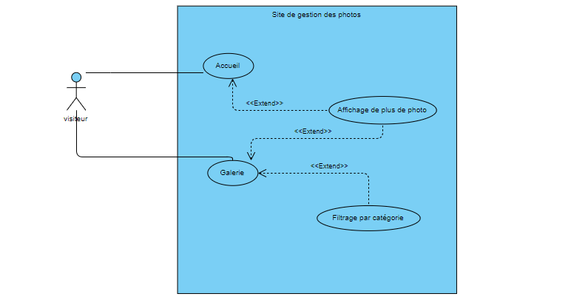

* + 1. **Les utilisateurs**

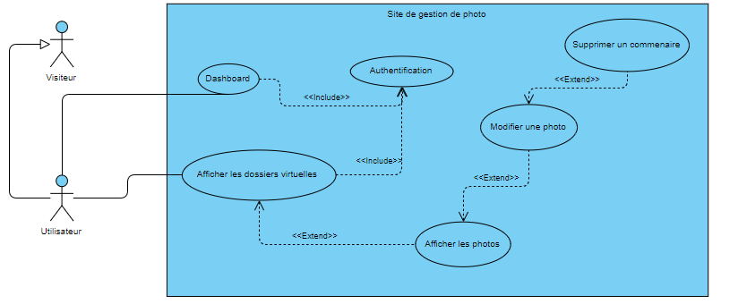

* 1. **Conception fonctionnelle**
     1. **Architecture global (Structure MVC)**

Chaque route du site web déclenche une méthode particulière d’un certain contrôleur, par exemple « AccueilController@galery ». La méthode exécuté par le contrôleur récupère les données fourni par un modèle qui à son tour exécute une requête HTTP de type « GET/POST » au serveur « Fuseki » d’apache Jena, celui-ci retourne une réponse en « JSON » et est automatiquement traduite par le modèle. Ces données récupère par le modèle sont automatiquement renvoyé au niveau du contrôleur. Avec ces données le contrôleur les injectes dans la vue qui est retourne à l’utilisateur.

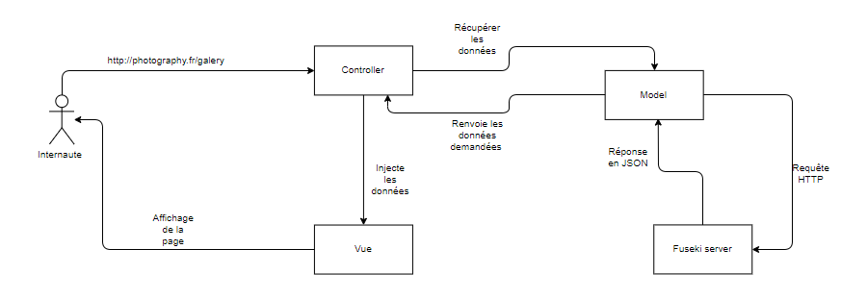

* + 1. **Représentation graphique de la base donnée**

Pour obtenir la relation entre les utilisateurs, les visiteurs, les photos, les documents virtuels, les commentaires et les catégories, une modélisation de la base de données a été mise en place.

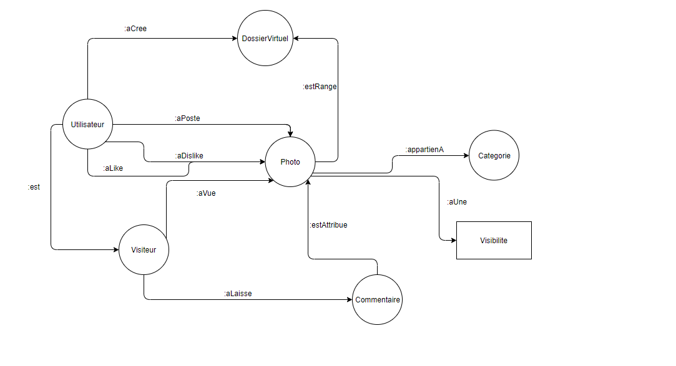

* + 1. **Arborescence du site**

Afin d’obtenir une visant plus global du site, mettre en œuvre l’arborescence du site a été un moyen incontournable. En effet mettre en place de système d’arborescence à faciliter grandement les choses.

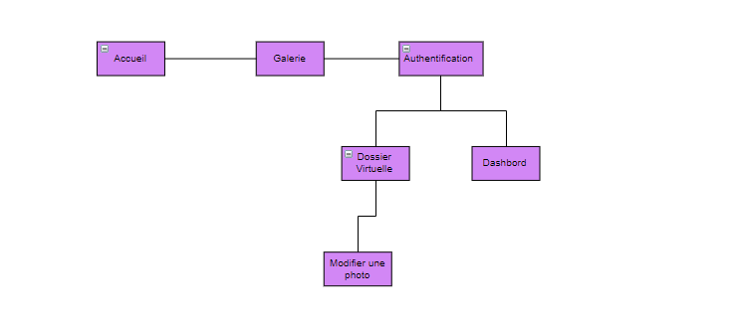

1. **Réalisation technique**
   1. **Les technologies utilisées**



* **TypeScript**

Le TypeScript est un super set du JavaScript, il rajoute des fonctionnalités supplémentaires au langage tel que le typage fort ou le système d’interface. Un code JavaScript valide est du code TypeScript. Intégré le TypeScript au projet a été essentielle afin d’avoir un code propre et détecter les erreurs dès la compilation.

* **React.js**

Avec le système de composant de la librairie « React.js », le développement de page web interactive, simple de manipulation et surtout et c’est le point la plus importante simplicité de maintenance, cette librairie fut un choix indiscutable.

* **Webpack**

Afin de profiter pleinement du système de composant de « React.js » décrit plus haut ou plus généralement la modularisation des fichiers en extension « .js » compilée par le TypeScript, cet outil est indispensable pour le bon fonctionnement du projet, mais surtout pour une bonne organisation des fichiers « Front-End » que « Back-End ».

* **Node.js**

Avec l’écosystème du « Node.js » et le fait que c’est une technologie JavaScript coté serveur, deux caractéristiques majeures liées à cette technologie on permit de l’introduire dans le projet. La première caractéristique c’est une gestion des routes plus sécurise avec la librairie « Express.js ». La deuxième caractéristique c’est son écosystème riche en bibliothèques JavaScript varie et tous disponibles et installables avec une seule ligne de commande.

* **Apache Jena**

Pour un stockage de données, une base de données « Triple Store » est imposé. Une base de données reposant sur un système de graphe et de triplet « Sujet Prédicat Objet ». Ce type base de données (Tout comme SQL pour les bases de données relationnelles) utilise le « SPARQL » comme un langage de requête et un protocole qui permet de rechercher, d'ajouter, de modifier ou de supprimer des données RDF disponibles à travers Internet, dans notre cas disponible sur le serveur « Fuseki » d’apache.

* 1. **Structure du projet**
* **Répertoire « commands »**

Afin d’obtenir une quantité massive de données pour effectuer les tests au niveau du site, ce répertoire regroupe tous les fichiers permettant de générer aléatoirement tous les données nécessaire pour effectuer les tests au sein du site. Pour générer les données de maniérer aléatoire deux librairies présentent au niveau de « npmjs.com » ont été utilisé, il s’agit de « faker » pour les données massive telle que les textes, les mots et les nombre aléatoire et aussi de la librairie « uuid » pour générer les identifiant unique pour la base de données.

* **Répertoire « dist »**

Dans ce répertoire tous les fichiers « TypeScript » compilé pour le « Front-End » et la « Back-End » y sont stockes. Ce répertoire est géré par le « TypeScript », car à travers une configuration pour le « Front » et pour le « Back », tous les fichiers sont par la suite exécute.

* **Répertoire « reactjs »**

Tous les composants du site « ReactJS », écrit en « TypeScript » avec la syntaxe « JSX » sont stocké au niveau de ce répertoire. Chaque composant gère une logique particulière et sont géré par le fichier « main.jsx » présent au sein du répertoire.

* **Répertoire « src »**

Le code source de l’application, tous les fichiers nécessaire au bon fonctionnement du site, à savoir le cœur de l’application, les fichiers de configuration, les modèles, les contrôleurs, les librairies et enfin les fichiers de déclaration nécessaire pour le « TypeScript » à la compilation, tous ces documents sont stocké au sein de ce répertoire. Ce répertoire reprend la structure et l’organisation des Framework web telle que « Laravel » ou « Symfony ». Cette structure de dossier est une surcouche à la librairie ou au micro Framework « Express.js » disponible au niveau de « npmjs.com ». Cette librairie est centre de l’application, en effet avec la gestion de route et des middlewares proposés par cette librairie, concevoir et mettre en place une organisation plus fluide a été grandement facilité.

* **Répertoire « views »**

Toute les vues du site sont disponibles au sein de ce répertoire. Il se peut que parfois certain fichier ne comporte que maximum trois lignes donc c’est-à-dire que le système de composant de « React.js » prend le relais, et si nécessaire effectue des requête « AJAX » au serveur pour récupère les données liée à cette vue.

* **Divers**

« package.json » et « package-lock.json » sont les fichiers d’installation du site entre autre télécharge toute les dépendances. « tsconfig.node.json » fichier de configuration du « TypeScript » pour compilé du « Node.js » avec la syntaxe « Common.js ». « tsconfig.react.json » fichier de configuration pour du « React.js », ce fichier est utilisé par « wepack.config.js » pour modularités les fichiers « .ts » et avoir une organisation plus propre.

1. **Bilan du projet**

* **Résultat**

Les exigences fonctionnelles fixées dès le début par le cahier des charges ont presque été menées à bien.

Toutefois, certains points n’ont pas pu être développés par manque de temps.

Le système de « j’aime », « je n’aime pas » et de « vues » afin d’enrichir les statistiques d’une photo pour un utilisateur données n’ont pas été développés. Avec la puissance d’une base de données RDF il aurait été facile de mettre en place de système pour des utilisateurs membres du site web. Ainsi grâce à cette puissance d’ajout multiple pour un même prédicat mise à notre disposition, rajouter des données ou même rajouter pour un même prédicat plusieurs valeurs ne pose pas de problème pour une base de données RDF.

Le système d’ajout d’une nouvelle photo n’est pas totalement terminé, il reste qu’a persisté les données dans la base données.

Le module d’administration n’a pas été implémenté.

1. **Conclusion**

A travers le développement de ce projet et l’utilisation de nouvelle technologie afin embellir mon expérience mais surtout de découvrir des nouvelles choses a été une opportunité de comprendre plus en profondeur le fonctionnement du web et toute les technologies appartenant à ce monde. Les difficultés rencontres lors du développement m’ont permis de comprendre des nouvelles manières d’organisation, d’autre approche de conception, mais surtout de comprendre en autonomie le système asynchrone du « Node.js » et toute la puissance qui l’entoure.

Réaliser ce projet a été avant tout de découvrir des nouveaux concepts ainsi que des nouvelles technologies liée au monde web. Parcourir toute les librairies disponibles au niveau de l’écosystème « Node.js », découvrir des variétés de librairies liée par exemple à un système de validation de formulaire ou bien même un système de génération d’identifiant unique ont été un plaisir de les étudier.

Le point le plus important du projet était de renforcé ma compréhension du web, à travers des méthodes d’organisation professionnel et des technologies utiliser dans le monde professionnel. Ce projet m’a permis de m’immerger dans un univers professionnel.